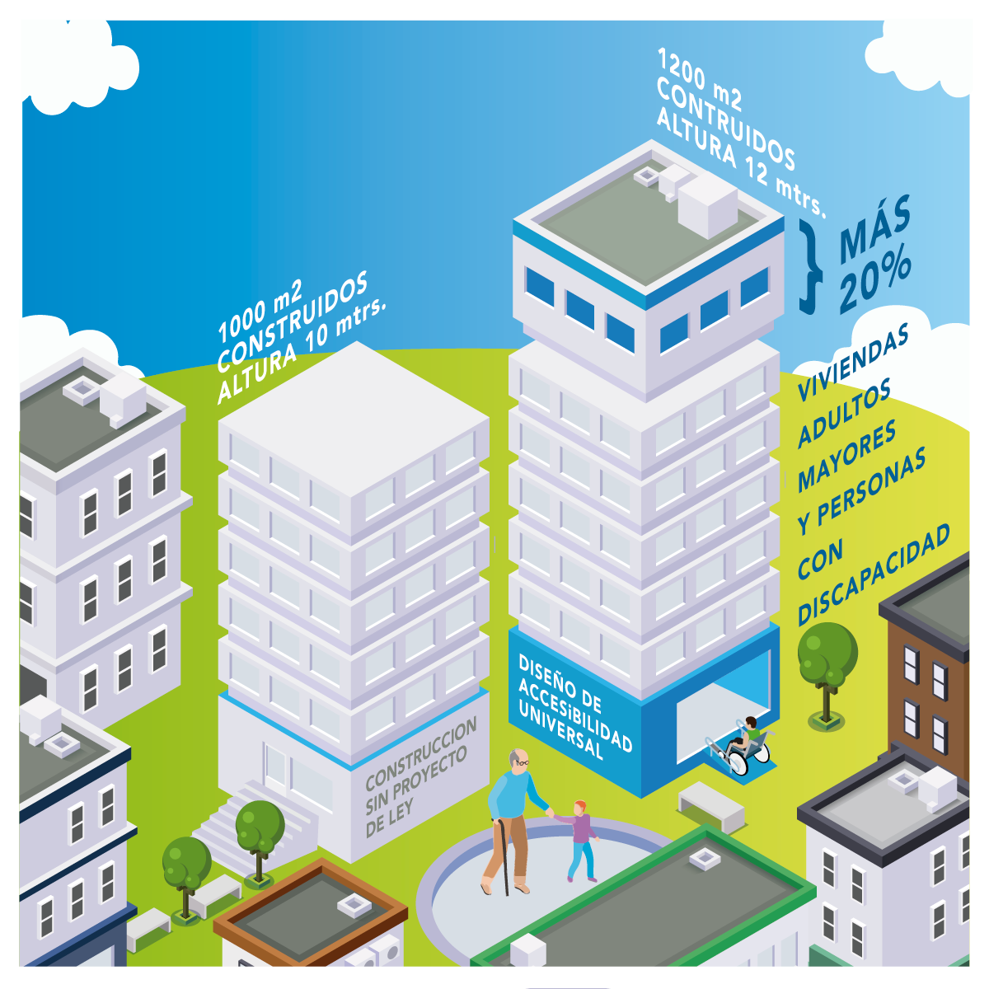
Modifica el decreto con fuerza de ley N° 2, de 1959, del Ministerio de Hacienda, Sobre Plan Habitacional, con el objeto de otorgar incentivos a la construcción de viviendas para adultos mayores y personas con discapacidad

Boletín N°12287-14
- Antecedentes:

- Que Chile enfrenta un escenario de envejecimiento acelerado, donde las personas mayores de 60 años representan el 16,7% de la población, con una proyección de 37,9% para el mismo segmento al año 2100, según datos del Servicio Nacional del Adulto Mayor (Senama).
- Que esto presenta un desafío a la sociedad chilena como un todo, el Estado y las ciudades, las que se tienen que preparar y adaptar para acoger a una población con necesidades específicas. En este sentido, y con el objetivo de avanzar en esta línea, es que se hace fundamental trabajar en una ciudad inclusiva para los adultos mayores y personas con discapacidad, donde la planificación urbana los incorpore a plenitud.
- Que la vivienda se constituye naturalmente en un vehículo para fortalecer la identidad y la integración social. Esto es especialmente importante en el caso de los adultos mayores, dado que en esta etapa de la vida se hace patente la necesidad de resignificar sus vínculos sociales. En este contexto, los temas de integración urbana se constituyen en importantes desafíos de política pública.
- Que este desafío, compartido por muchos países, ha llevado a que la temática de la integración en la ciudad se haya ampliado en su concepción, pasando de temas socioeconómicos, a incorporar consideraciones de edad. Al respecto cabe destacar que Chile concurrió a la firma de la Nueva Agenda Urbana en 2016, en donde este aspecto fue explícitamente abordado al señalar:
15. Nos comprometemos a trabajar en pro de un cambio de paradigma urbano hacia la adopción de una Nueva Agenda Urbana que: (…)
c) Adoptará enfoques de desarrollo urbano y territorial sostenibles e integrados, centrados en las personas, que tengan en cuenta la edad y el género, mediante la aplicación de políticas, la formulación de estrategias, la creación de capacidad y la adopción de medidas a todos los niveles, sobre la base de factores impulsores del cambio fundamentales.
20. Reconocemos la necesidad de hacer especial hincapié en poner fin a las múltiples formas de discriminación a que se enfrentan, entre otros, las mujeres y las niñas, los niños y los jóvenes, las personas con discapacidad, las personas que viven con el VIH/SIDA, las personas de edad (…).
26. Nos comprometemos a fomentar un desarrollo urbano y rural centrado en las personas, que proteja el planeta y tenga en cuenta la edad y el género (…).
De igual forma, este nuevo enfoque de igualdad de oportunidades y provisión de servicios para las personas de edad, también ha sido recogido en diversos aspectos entre los 17 Objetivos para Desarrollo Sostenible (ODS) planteados por la ONU y cuyo objetivo es 2030.
- El envejecimiento activo es una nueva condición de vida donde las personas viven más años y desean extender lo más posible una vida autónoma y dinámica. Si sumamos a las personas con discapacidad, desarrollándose cada vez con más independencia y normalidad en las actividades de la vida diaria, tenemos un enorme grupo de personas que solamente requieren más grados de accesibilidad a su vivienda y entorno.
- Por tanto, una vivienda accesible es aquella que se adapta a los requerimientos de la mayoría de las personas en forma cómoda y segura, otorga autonomía y permite ser habitada en cualquier condición de movilidad, edad o capacidades físicas. No se trata de un diseño especial, sino de una serie de condiciones, que en forma desapercibida, se ajustan a estas características. La accesibilidad es una ventaja adicional, que responde a las necesidades sustentables de la vida de las personas.
- Que de acuerdo a la ley 20.422 que establece normas sobre igualdad de oportunidades e inclusión social de personas con discapacidad y lo establecido en el artículo 4.1.7. de la OGUC, dentro de las medidas de accebilidad se establece que “todo edificio de uso público y todo aquel que sin importar su carga de ocupación, preste un servicio a la comunidad, así como las edificaciones colectivas, deberán ser accesibles y utilizables en forma autovalente y sin dificultad por personas con discapacidad, especialmente por aquellas con movilidad reducida”. Además, se establecen una serie de requisitos que deben cumplir dichas edificaciones, relativas a: existencia de una ruta accesible, rampas antideslizantes, características de ascensores, ancho de puertas y pasillos, entre otras. Sin embargo, y pese a los avances que estas normas significan, hoy es necesario dar un paso más en materia de accesibilidad y diseño universal, preocupándonos de que los diseños interiores de las viviendas también respondan a los criterios de accesibilidad y diseño universal.
- Que en el contexto del aumento de las sociedades con discapacidad y envejecimiento, ha habido un foco en el diseño arquitectónico centrado en la arquitectura que apuntan a hacer que la vivienda sea más accesible para todos los grupos sociales en todas las etapas de la vida. Dentro de este concepto, se encuentra el diseño universal o Universal Design. También conocido como diseño inclusivo, diseño sin barreras, diseño para todos y de vida útil, este método se refiere ampliamente al concepto de que idealmente todo el diseño (productos, tecnologías y configuraciones del entorno construido) debería servir a la más amplia gama de personas, independientemente de sus niveles individuales de capacidad o movilidad, edad, sexo o estatura física que permita a las personas permanecer en su hogar el mayor tiempo posible. Universal Design, incorpora elementos como entradas sin escalones, puertas más anchas, manillas tipo palanca en puertas y grifos, áreas de tareas de niveles múltiples o ajustables, barras de sujeción en áreas de baño, cajones de fácil acceso y almacenamiento, y otras características que mejoran la facilidad y la comodidad así como la accesibilidad. Estas mejoras benefician a personas de todas las edades y capacidades, y ayudan a reducir la probabilidad de caídas, lesiones y accidentes.
- Que la ley 20.422 define el concepto de “accesibilidad universal” como: “La condición que deben cumplir los entornos, procesos, bienes, productos y servicios, así como los objetos o instrumentos, herramientas y dispositivos, para ser comprensibles, utilizables y practicables por todas las personas, en condiciones de seguridad y comodidad, de la forma más autónoma y natural posible.”. Asimismo, hace referencia al diseño universal como: “La actividad por la que se conciben o proyectan, desde el origen, entornos, procesos, bienes, productos, servicios, objetos, instrumentos, dispositivos o herramientas, de forma que puedan ser utilizados por todas las personas o en su mayor extensión posible.”
- Otras características comunes del diseño universal son:
- Entrada sin escalones. No existen escaleras en la entrada de una casa de diseño universal o para entrar a las habitaciones principales de dicha vivienda.
- Las habitaciones principales se ubican en una sola planta. El comedor, los baños y los cuartos se ubican en la misma planta, libre de todo tipo de obstáculo.
- Entradas anchas. Entradas anchas que permiten el paso de sillas de rueda y también facilitan las mudanzas y el desplazamiento de objetos grandes hacia el interior o el exterior de la vivienda.
- Pasillos anchos: Lo cual permite que las personas y los objetos se puedan desplazar más fácilmente de habitación en habitación.
- Suelo extra. No hay sensación de estrechez, y las personas en sillas de rueda tienen más espacio para girar.
- Que en nuestro país no existe una política habitacional para el adulto mayor, ni están previstos los espacios públicos ni los servicios para ser usados por los individuos con cualquier grado de discapacidad y es en base a esto, que consideramos que se hace necesario que existan viviendas que se ajusten a todas las necesidades que puedan surgir en la medida en que las personas van envejeciendo.
II. Considerandos:
1. Que el principio de la igualdad de derechos implica que todas las personas tienen la misma importancia, lo cual no debe perderse de vista a la hora de hacer la planificación urbana y emplear todos los recursos requeridos para este fin.
2. Que sin duda una de las leyes más relevantes en términos de política de vivienda económica en Chile es el célebre DFL 2, promulgado en el gobierno de Jorge Alessandri Rodríguez como pieza principal de su política de vivienda, y que se mantiene vigente hasta nuestros días.
3. Que el Decreto con Fuerza de Ley Nº2 (D.F.L. 2), tuvo una componente muy marcada que apuntó a buscar la participación del sector privado en la construcción de unidades habitacionales definitivas; para ello se incentivó a las empresas y agentes inmobiliarios con exenciones fiscales, que también beneficiarían a los propietarios individuales, según los metros construidos. No era la primera vez que se tomaba esta iniciativa. De hecho, en la década del '40 ya había existido un intento de este tipo, la llamada Ley Pereira que también estableció parámetros de tamaño para definir las viviendas económicas y otorgó franquicias a las empresas constructoras para fomentar la construcción de viviendas populares.
4. Que en este sentido, quienes suscribimos la presente iniciativa consideramos que es necesario generar nuevos incentivos para las empresas y los agentes inmobiliarios en orden a fomentar la construcción de viviendas de integración y acceso masivo, que respondan a las necesidades que presentan segmentos de la población que hoy se encuentran postergados, como son los adultos mayores y las personas con discapacidad.

IDEA MATRIZ

Establecer un beneficio en constructibilidad, densidad y altura para quienes cuenten con un porcentaje de viviendas construidas, cuyo uso habitacional esté destinado a adultos mayores y a personas con discapacidad, de modo de generar nuevos incentivos para las empresas y los agentes inmobiliarios en orden a fomentar la construcción de viviendas de integración y acceso masivo, que respondan a las necesidades que presentan segmentos de la población que hoy se encuentran postergados, como son los adultos mayores y las personas con discapacidad

PROYECTO DE LEY

Artículo Primero: Introdúzcase un nuevo artículo 1° bis al Decreto con Fuerza de Ley No. 2, de 1959, sobre Plan Habitacional: “Los conjuntos habitacionales de viviendas económicas podrán aumentar en un 20% el coeficiente de constructibilidad, densidad y altura establecida por el Instrumento de Planificación Territorial respectivo, cuando al menos un 10% de la superficie de sus unidades de uso habitacional estén diseñadas conforme a los principios de la accesibilidad universal y destinadas a adultos mayores o a personas con discapacidad.

Las unidades resultantes del beneficio señalado en el inciso anterior deberán ser identificadas en el permiso de edificación y recepción final municipal respectiva, y sólo podrán ser adquiridas por personas mayores a 60 años o que se encuentren inscritas en el Registro Nacional de Discapacidad. También podrán optar a esto, personas en cuyo grupo familiar se encuentre un adulto mayor o una persona con discapacidad. En tales casos se deberá garantizar la ocupación mediante un usufructo.

El cumplimiento de lo establecido en el inciso anterior deberá acreditarse mediante la presentación de los antecedentes que acrediten la transferencia en la Dirección de Obras Municipales respectiva.

Estas unidades quedarán sujetas a una prohibición de transferencia por un plazo de 5 años. Además, para acogerse a este beneficio deberán cumplir con un programa arquitectónico que cumpla con las normas de diseño universal y tenga los siguientes recintos mínimos: sala de estar, servicios higiénicos y un dormitorio.

Un reglamento podrá determinar las demás características esenciales de dichas unidades habitacionales.

Artículo transitorio: “Esta norma aplicará a los conjuntos habitacionales cuyos permisos de edificio de obra nueva sean otorgados con posterioridad a su entrada en vigencia.”

Pablo Kast S
Diputado de la República

http://www.ucentral.cl/prontus_ucentral2012/site/artic/20131010/asocfile/20131010185244/solange_hevia.pdf
http://www.ciudadaccesible.cl/wp-content/uploads/2017/04/Ficha-7-Departamentos-y-viviendas-accesibles.pdf
Idem.
Por edificaciones colectivas se entienden todos los edificios que se encuentren constituidos por unidades funcionales independientes, estén o no acogidos a la ley de copropiedad inmobiliaria o a otras leyes.
Bcn, Modelos de Viviendas para adultos mayores.
Ídem.
https://viviendaterceraedad.blogspot.com/2010/03/el-diseno-universal-en-las-viviendas.html
http://www.ub.edu/geocrit/sn-45-1.htm

